Новые и измененные материалы «Техэксперт: Эксплуатация зданий»

за июнь 2021 года
Раздел «Справочник по эксплуатации зданий»
Рекомендуем вам ознакомиться с содержанием следующих материалов:
Взаимодействие службы эксплуатации зданий с МЧС РФ
Взаимодействие службы эксплуатации зданий с Роспотребнадзором
Взаимодействие службы эксплуатации зданий с Ростехнадзором
К вам пришла проверка

Видеосеминары
Анализ ключевых изменений в эксплуатации зданий (сооружений) за первое полугодие 2021 года.
Новые консультации экспертов
В прошедшем месяце эксперты отвечали на практические вопросы пользователей систем «Техэксперт: Эксплуатация зданий». Особое внимание рекомендуем обратить на следующие консультации:

Членство в СРО для самостоятельного укрепления плит парапета
К текущему или к капитальному ремонту относится антикоррозийная обработка балок на производственном сооружении?
Использование бесшовных труб в системе отопления
Требования к организации, проводящей техническое освидетельствование строительных конструкций зданий и сооружений для тепловых энергоустановок

Ознакомьтесь с ответами экспертов в разделе «Эксплуатация зданий в вопросах и ответах».

Подробнее об изменении системы вы всегда узнаете в сервисе «Новые поступления в продукт».
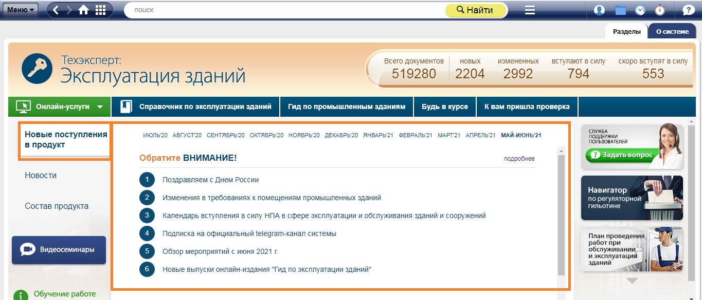

Важно!
Документ содержит прямые ссылки на систему «Техэксперт: Эксплуатация зданий». Если система у вас не установлена, закажите к ней доступ по ссылке: https://cntd.ru/products/ekspluatacija_zdanij#zakaz_demonstracii_produkta

